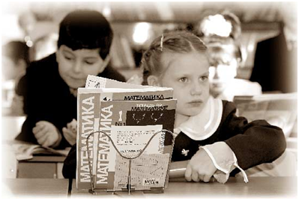

Первый класс – это серьёзно
г.Нефтеюганск
2012г
Казённое учреждение «Нефтеюганская специальная (коррекционная) начальная общеобразовательная школа
VII вида»

Адрес: г.Нефтеюганск, 13 микрорайон,
здание 24
Контактные телефоны:
8(3463)245240 (факс)
8(3463)243514
Адресa в Интернете:E-mail nasha-shkola7@yandex.ru
Сайт http://www.nasha-shkola7.narod.ru

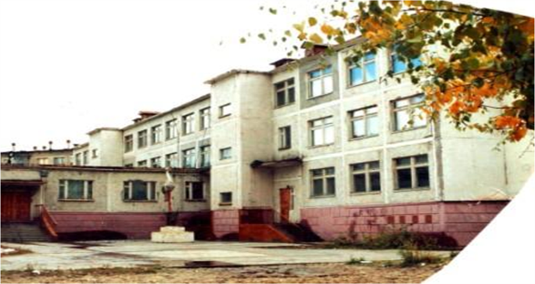


КАКИЕ ЗНАНИЯ ДОЛЖНЫ БЫТЬ СФОРМИРОВАНЫ У БУДУЩЕГО ПЕРВОКЛАССНИКА
Ручка шариковая одноцветная(синяя).
Ручку лучше всего купить самую обычную. Главным аргументом при её приобретении должно быть удобство в использовании. Дорогие ручки необычных форм не подходят первокласснику, почерк которого только формируется. Кроме того, малыши часто теряют мелкие школьные принадлежности, так что не забудьте положить в портфель ещё пару запасных авторучек.

УЧЕБНЫЕ ПРИНАДЛЕЖНОСТИ ДЛЯ ПЕРВОКЛАССНИКОВ
В области развития речи и готовности к овладению грамотой будущему первокласснику необходимо:
- Уметь чётко произносить все звуки речи;
- Уметь интонационно выделять звук в словах;
- Уметь выделять заданный звук в потоке речи;
- Уметь определять место звука в слове( в начале, в середине, в конце);
- Уметь произносить слова по слогам;
- Уметь составлять предложение из 3-5 слов;
- Уметь называть в предложении только 2-е слово, только 3-е слово и т.д.;
- Уметь использовать обобщающие понятия (медведь, лиса, волк – это животные);
- Уметь составлять рассказ по картинке;
- Уметь составлять несколько предложений о предмете;
- Различать жанры художественной литературы (сказка, рассказ, стихотворение, басня);
- Уметь читать наизусть любимые стихотворения;
- Уметь последовательно передавать содержание сказки.
К началу обучения в школе у ребёнка должны быть развиты элементарные математические представления:
- Знать цифры от 0 до 9;
- Уметь считать до 10 и обратно, от 7 до 2 и т.д.;
- Уметь называть последующее и предыдущее число относительно заданного;
- Уметь сравнивать числа первого десятка;
- Знать знаки +, -, < >;
- Уметь соотносить цифру и число предметов;
- Уметь сравнивать 2 группы предметов;
- Знать название фигур: треугольник, квадрат, круг;
- Уметь сравнивать фигуры по форме, цвету, размеру;
- Уметь оперировать понятиями «налево», «направо», «вниз», «вверх», «раньше», «позже», «за», «под» и т.д.;
- Уметь группировать по определённому признаку предметы.


Простой карандаш.
Убедитесь, что карандаш поточен, не царапает бумагу. Лучше всего покупать карандаши с пометкой ТМ. Новоиспечённому ученику, несомненно, не раз пригодится и точилка и ластик. Ластик должен быть мягким, хорошо стирать карандаш.


Цветные карандаши.
В начальных классах они требуются почти на каждом уроке. Проверьте, все ли карандаши целы, особенно часто используемых цветов: красный, зелёный, синий, чтобы ребёнку не пришлось их точить в самый ответственный момент урока.


Линейка.
Первокласснику достаточно обычной линейки длиной 20 см

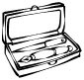
Пенал
Тетради.
В первом классе используются тетради в косую линию для работ по русскому языку /письму(10 шт) и в клетку (10 шт) для работ по математике. При покупке тетради обратите внимание на то, чтобы линии в ней были четкими, но не слишком яркими, чтобы при письме у ребенка не рябило в глазах. А также необходимы обложки для тетрадей и учебников.



1. Поддержите в ребенке его стремление стать школьником. Ваша искренняя заинтересованность в его школьных делах и заботах, серьезное отношение к его первым достижениям и возможным трудностям помогут первокласснику подтвердить значимость его нового положения и деятельности.
2. Обсудите с ребенком те правила и нормы, с которыми он встретился в школе. Объясните их необходимость и целесообразность.
3. Ваш ребенок пришел в школу, чтобы учиться. Когда человек учится, у него может что-то не сразу получаться, это естественно. Ребенок имеет право на ошибку.
4. Составьте вместе с первоклассником распорядок дня, следите за его соблюдением.
5. Не пропускайте трудности, возможные у ребенка на начальном этапе овладения учебными навыками.
6. Поддержите первоклассника в его желании добиться успеха. В каждой работе обязательно найдите, за что можно было бы его похвалить. Помните, что похвала и эмоциональная поддержка ("Молодец!", "Ты так хорошо справился!") способны заметно повысить интеллектуальные достижения человека.
7. Если вас что-то беспокоит в поведении ребенка, его учебных делах, не стесняйтесь обращаться за советом и консультацией к учителю или школьному психологу.
8. С поступлением в школу в жизни вашего ребенка появился человек более авторитетный, чем вы. Это учитель. Уважайте мнение первоклассника о своем педагоге.
9. Учение - это нелегкий и ответственный труд. Поступление в школу существенно меняет жизнь ребенка, но не должно лишать ее многообразия, радости, игры. У первоклассника должно оставаться достаточно времени

В области представлений об окружающем мире будущему первокласснику необходимо:
- Уметь различать по внешнему виду растения, распространённые в нашей местности (например: ель, берёза, ромашка и т.д.) и называть их отличительные признаки;
- Уметь различать диких и домашних животных (белка, заяц, коза, корова…);
- Уметь различать по внешнему виду птиц (дятел, ворона, воробей…);
- Иметь представление о сезонных признаках природы;
- Знать названия 2-3 комнатных растений;
- Знать названия 12 месяцев;
- Знать названия всех дней недели.
Кроме того, ребёнок, поступающий в 1-й класс, должен знать:
- В какой стране он живёт, в каком городе, на какой улице, в каком доме;
- Полные имена членов своей семьи, иметь общие понятия о различных видах их деятельности;
- Знать правила поведения в общественных местах и на улице.
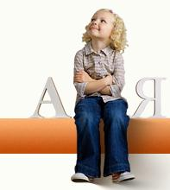

ПАМЯТКА РОДИТЕЛЯМ ПЕРВОКЛАССНИКА

Казённое учреждение «Нефтеюганская специальная (коррекционная) начальная общеобразовательная школа
VII вида»

Пожелание
родителям первоклассников

Чтоб малыша своего воспитать,
Помочь ему крепко на ноги встать
Нужно быть рядом всегда и во всём:
Вечером, утром, ночью и днём.
Родителям всем я хочу пожелать
Детям всегда во всём помогать.
С вечера в школу его соберите,
Доброе слово при этом скажите.
Умные книжки с ним почитайте,
А в выходные почаще гуляйте.
Спортом надо с ним заниматься,
Учить побеждать, учить на бояться.
Смелым и сильным малыш пусть растёт,
Тогда маму с папой не подведёт.
Всё же собрания все посещайте,
Если есть время, то помогайте.
А главное - без сомненья -
Желаю я вам терпенья!

Директор – Ермолаева Рэмзия Вильевна

Заместитель директора по УВР – Аллаярова Надежда Геннадьевна

Заместитель директора по ВР – Муржинова Елена Николаевна

Заместитель директора по УВР – Сероева Ольга Анатольевна

Документы , необходимые для зачисления ребёнка в школу:

♦ Копия свидетельства о рождении ребёнка
♦ Медицинская справка от педиатра или из детского сада (РЦ «Детство»)
♦ Паспорт одного из родителей
♦ Заявление одного из родителей о зачислении в 1 класс данной школы
♦Справку из ЖЭУ о составе семьи

